Thân Thị Mỹ Huyền - 20206288

Thực hành Tuần 2

1.Nhập được đầu vào/đầu ra

file<->màn hình:Viết chương trình hiển thị dữ liệu từ file/thêm dữ liệu vào file, xóa dữ liệu từ file, cập nhật dữ liệu từ file.

Thêm dữ liệu:

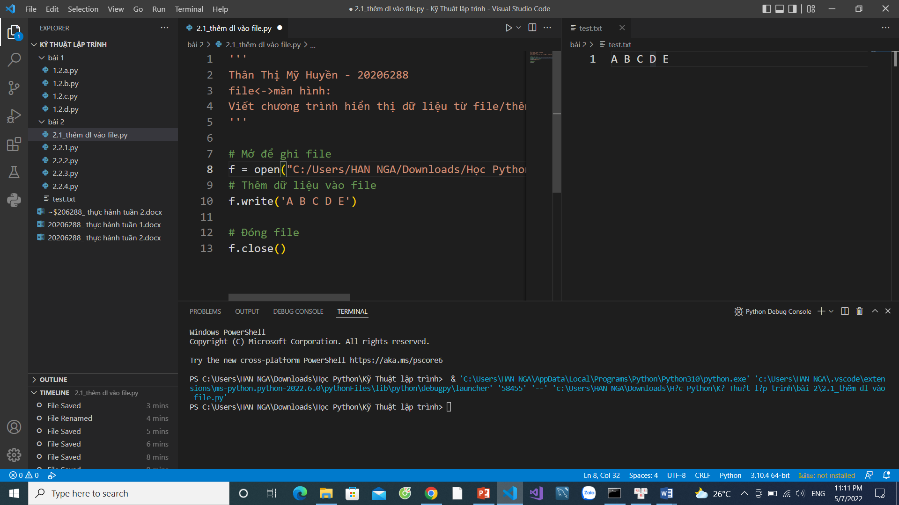

Hiển thị dữ liệu từ file

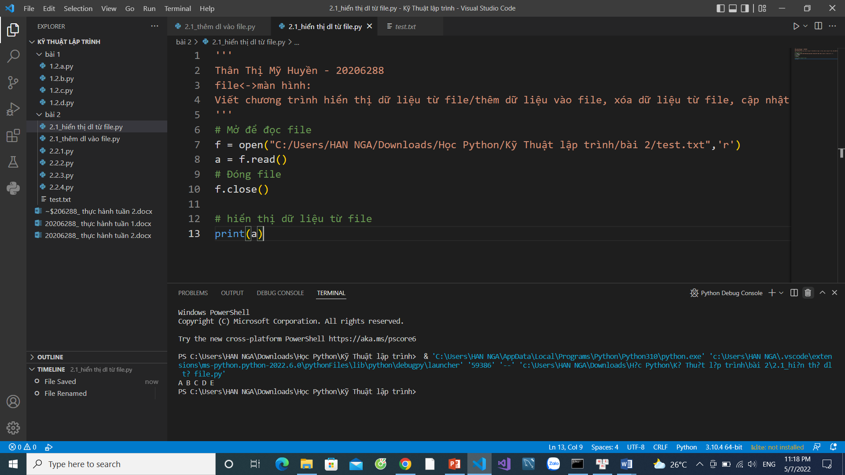

Xóa dữ liệu file

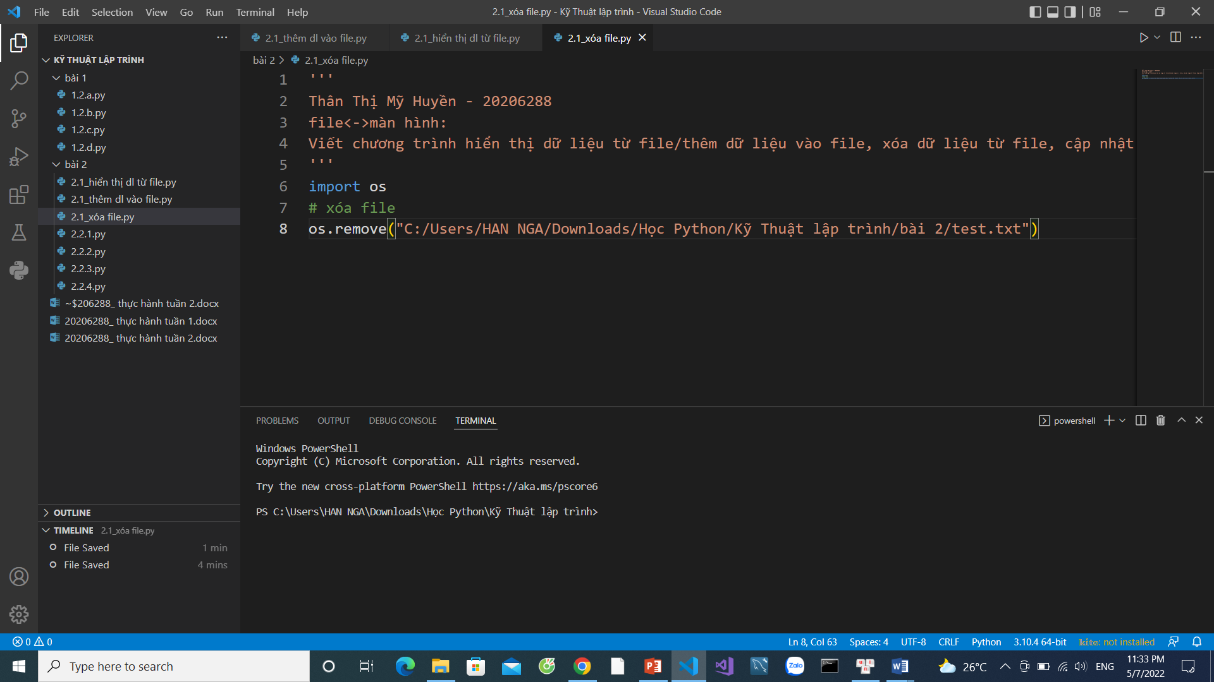

2.Thực hiện rẽ nhánh và lặp

* 1. Sử dụng vòng for để in hết ký tự A->Z

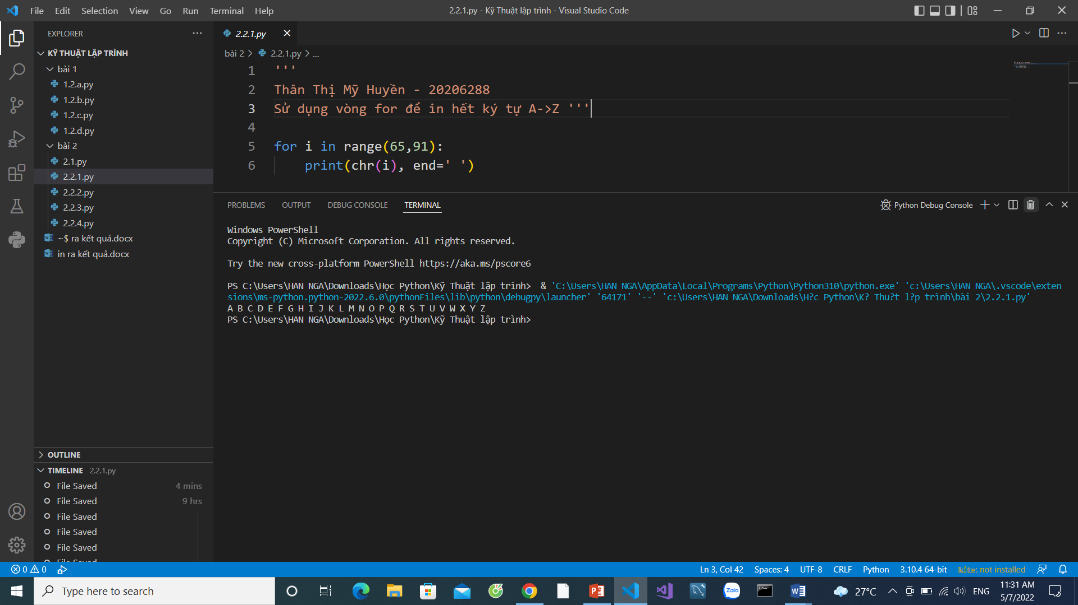

* 1. Viết chương trình kiểm tra một số có phải số nguyên tố hay không

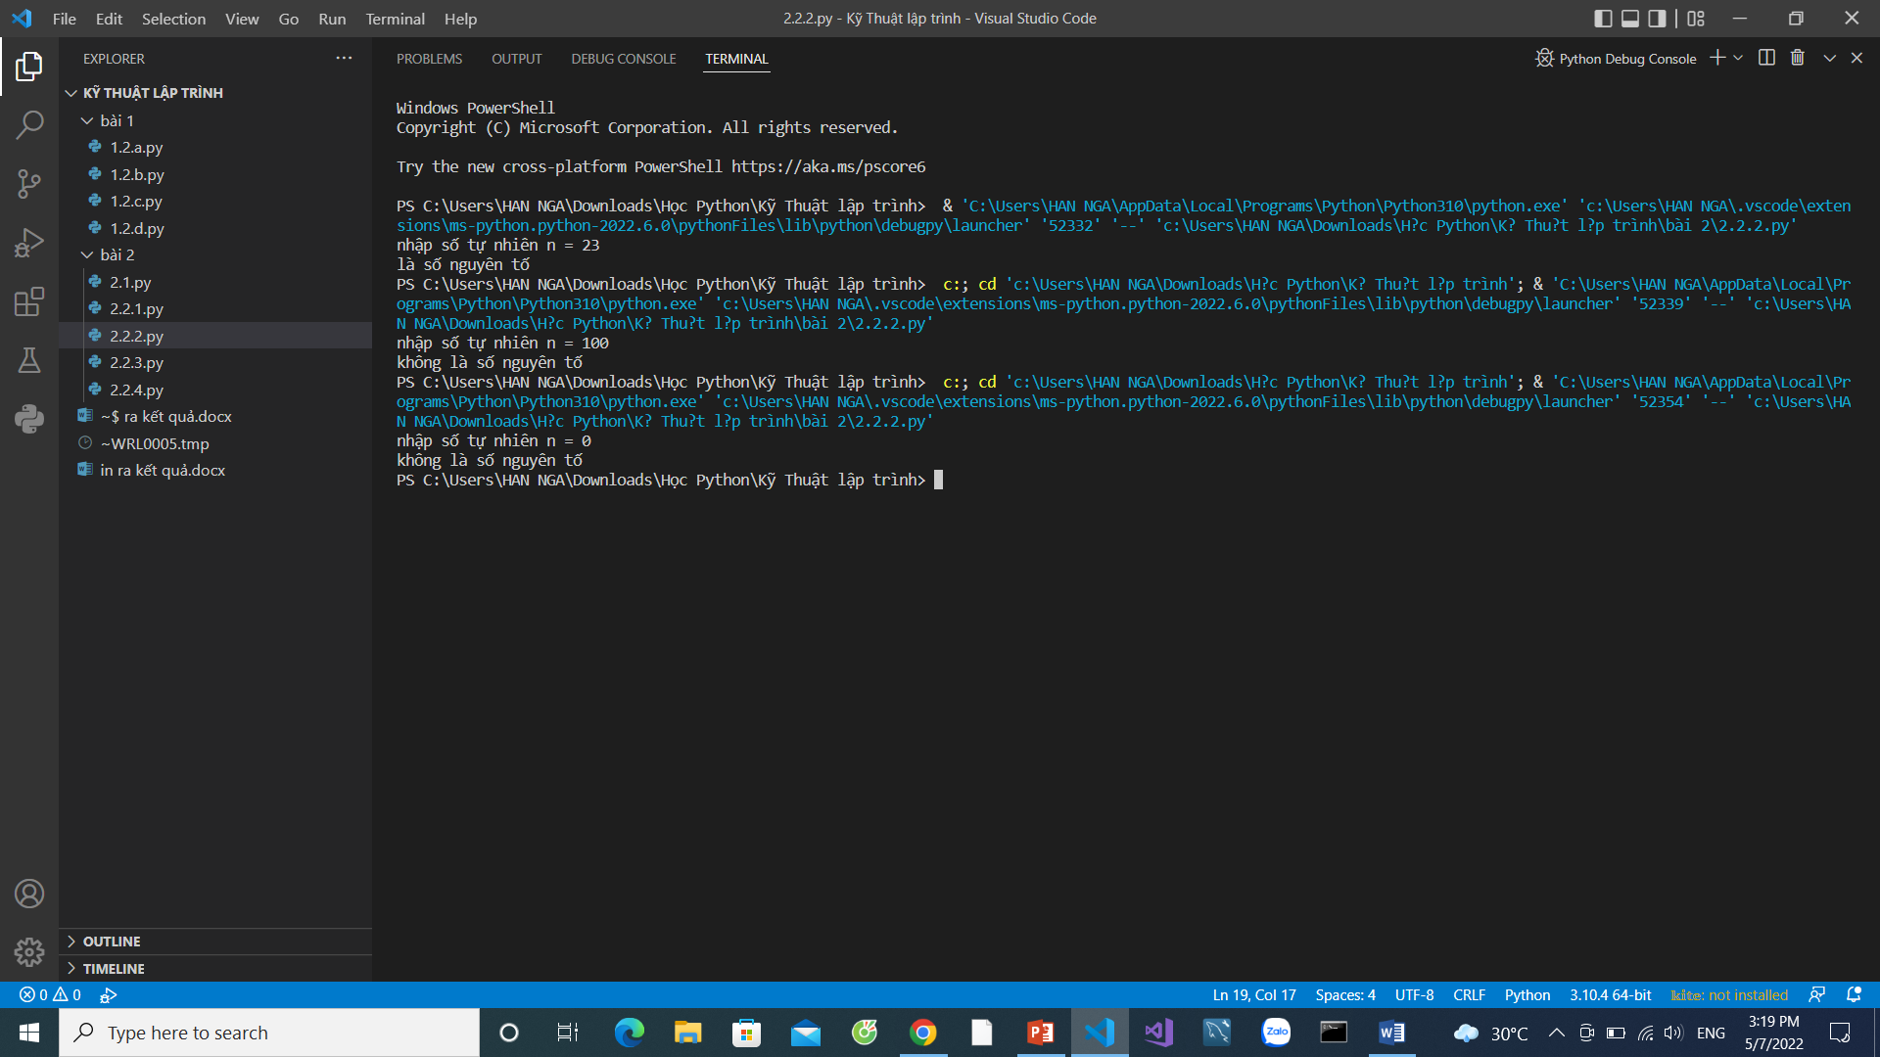

* 1. In được một số loại cây theo tùy chọn người dùng nhập

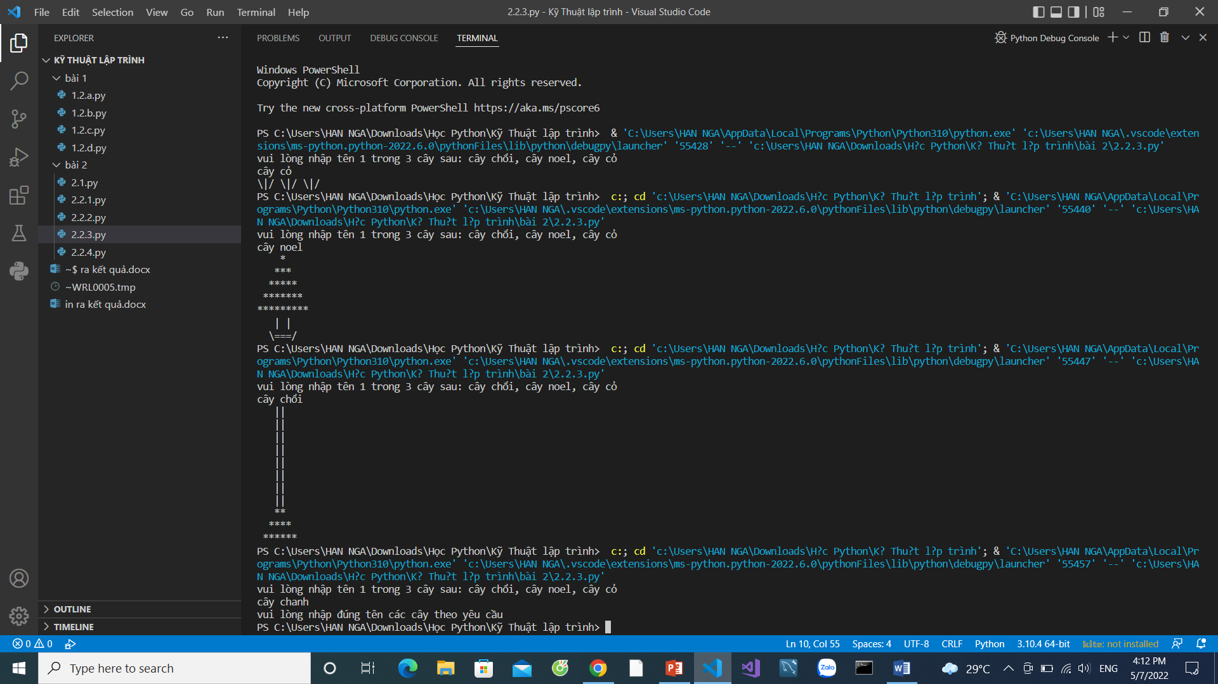

* 1. Tìm ước số chung lớn nhất, bội số chung nhỏ nhất của hai số nhập từ màn hình

